بسم اللہ الرحمن الرحیم
Welcome to Misbahudduja University for Waiz / Waiza

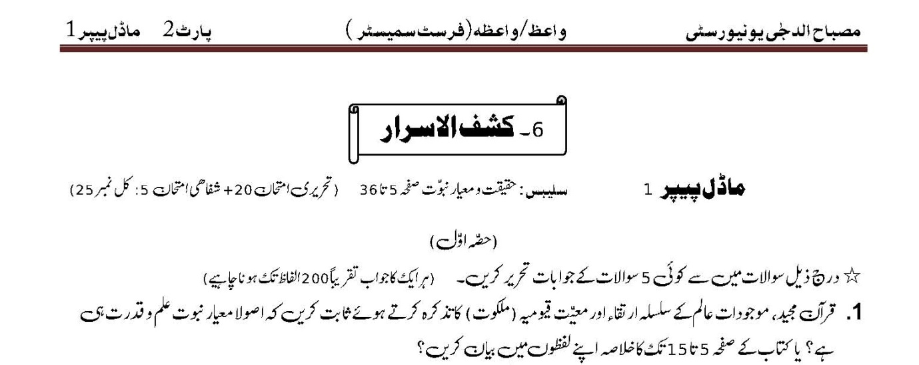
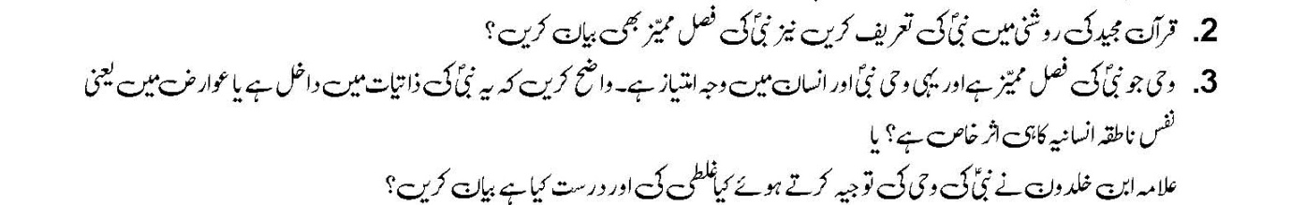
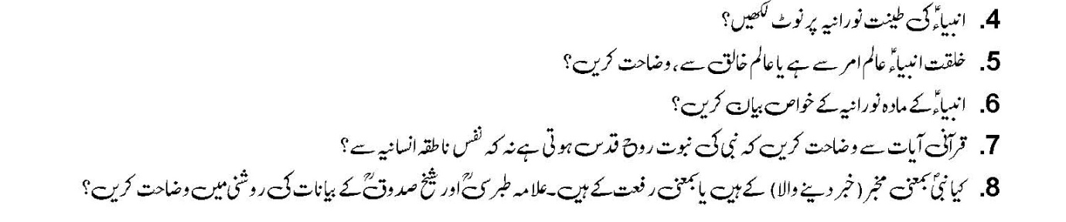
نمبر1:
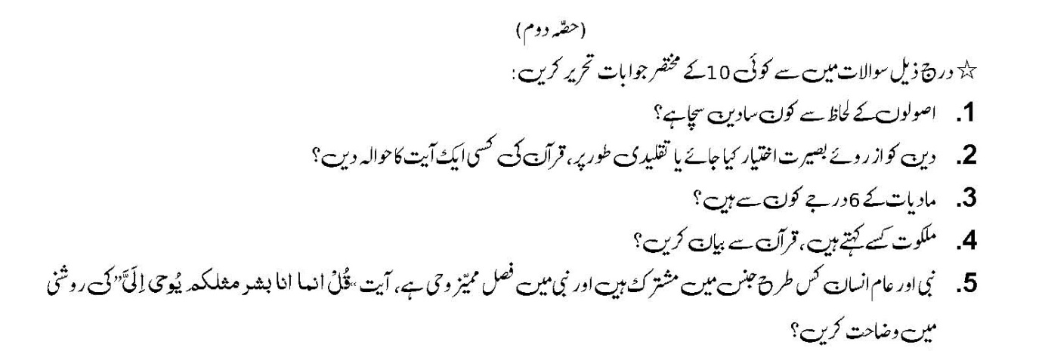
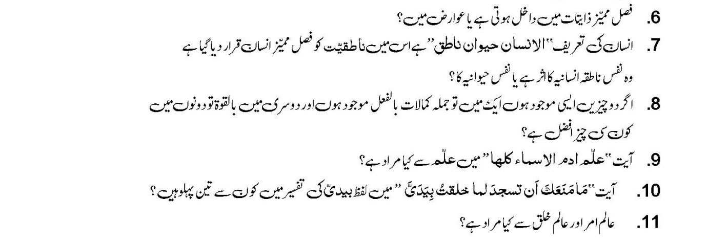
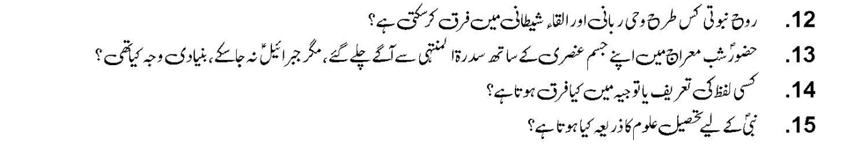
نمبر1:

